大数据处理与可视化分析

作业三：高维数据可视化分析报告
MNIST手写数字识别数据集分析
基于Kaggle公开数据集
2025年11月

1. 引言

1.1 研究背景
手写数字识别是计算机视觉领域的经典问题，在邮政编码识别、银行支票处理、表单数字化等场景有广泛应用。MNIST（Modified National Institute of Standards and Technology）数据集是手写数字识别领域最著名的基准数据集之一，包含70,000张28×28像素的手写数字图像，每张图像对应0-9中的一个数字。
本报告通过对MNIST数据集进行全面的可视化分析，深入探讨手写数字的特征分布、类别可分性、降维效果以及分类难点，为理解图像识别任务和机器学习算法提供数据洞察。

1.2 数据集来源
数据来源：Kaggle公开数据集（https://www.kaggle.com/datasets/oddrationale/mnist-in-csv）
- 训练集：60,000个样本
- 测试集：10,000个样本
- 总样本数：70,000
- 特征维度：784（28×28像素）

2. 问题定义与研究目标

2.1 核心问题
本研究聚焦于手写数字识别任务的数据特征分析，主要回答以下问题：
- 特征分布：手写数字在像素空间中的分布特征是什么？哪些像素位置最重要？
- 类别可分性：不同数字之间的相似度如何？哪些数字容易混淆？
- 降维效果：能否用更少的特征表示手写数字？降维后能保留多少信息？
- 分类难点：机器学习模型在识别手写数字时面临哪些挑战？

2.2 研究意义
通过可视化分析MNIST数据集，我们可以：
- 理解图像数据的本质特征和分布规律
- 为模型选择和特征工程提供数据依据
- 识别数据中的潜在问题和挑战
- 为计算机视觉任务提供可视化分析范例

3. 数据处理过程

3.1 数据格式
MNIST数据集为CSV格式，每行代表一个样本：
- 第1列：label（数字标签，0-9）
- 第2-785列：784个像素值（28×28图像展平，取值0-255）

3.2 预处理步骤
- 像素归一化：将像素值从[0, 255]缩放到[0, 1]，便于模型训练和可视化
- 数据标准化：Z-score标准化，用于PCA降维和聚类分析
- 采样策略：为提高计算效率，使用10,000个训练样本进行分析（完整数据集70,000个）

3.3 特征提取
从原始像素数据中提取了多种特征用于分析：
- 像素统计特征：均值、方差、最大值、最小值
- PCA主成分：提取关键的线性组合特征
- t-SNE嵌入：捕捉数据的非线性流形结构
- 随机森林特征重要性：识别对分类贡献最大的像素

4. 可视化分析与呈现

4.1 手写数字样本展示
首先展示MNIST数据集中的真实手写数字样本。图4.1展示了0-9每个数字的10个随机样本，可以直观看到：（1）同一数字的不同书写风格和变化；（2）数字间的视觉差异；（3）数据的质量和多样性。
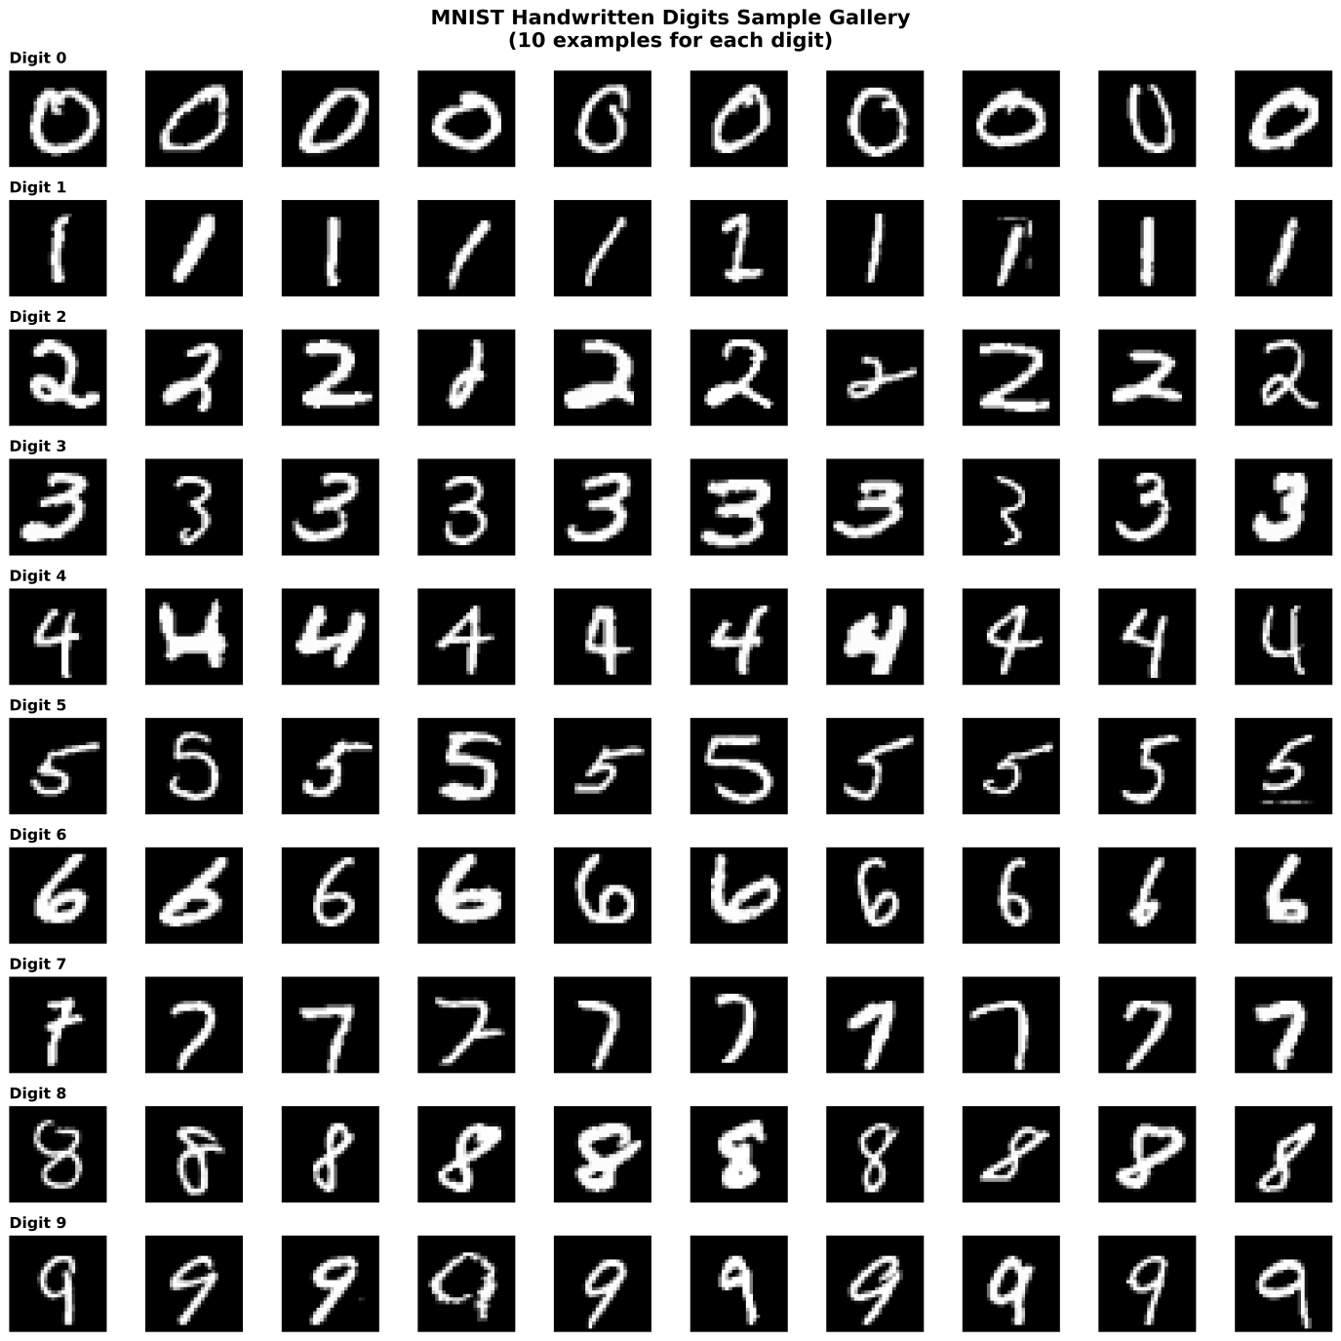
图4.1 MNIST手写数字样本（每个数字10个样本）
关键观察：
- 数字1和7结构简单，样本间差异小
- 数字4、5、9书写风格多样，存在较大变异
- 某些样本存在笔画粗细、倾斜角度、位置偏移等差异

4.2 像素强度分布分析
图4.2分析了像素值的统计分布特征，左上角展示整体像素值分布，其余子图展示每个数字的平均图像（热力图）。通过平均图像可以看出每个数字的典型形状和关键笔画位置。
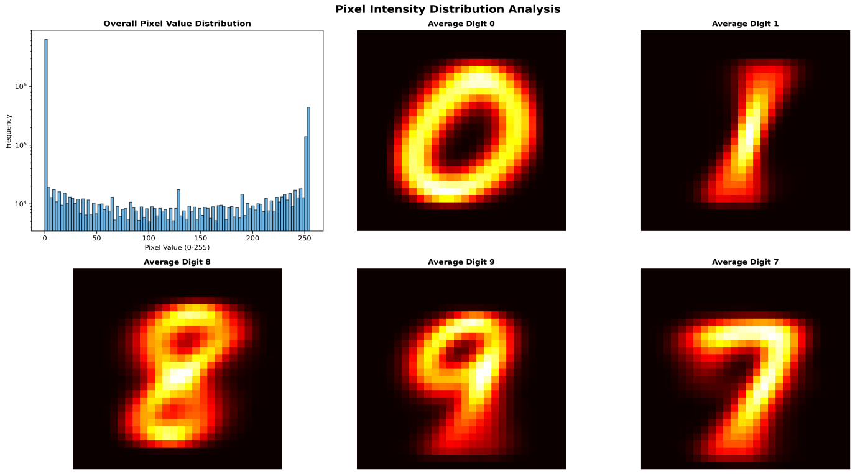
图4.2 像素强度分布与平均数字图像
分析结果：
- 像素值呈现明显的双峰分布：大量0值（背景）和一些较高值（笔画）
- 平均数字图像清晰展示各数字的典型形态
- 数字1的平均图像最清晰（变化小），数字2、3、5较模糊（变化大）

4.3 像素重要性热力图
图4.3通过统计分析识别出最重要的像素区域。左图展示像素方差（方差越大，信息量越丰富），右图展示平均像素强度。
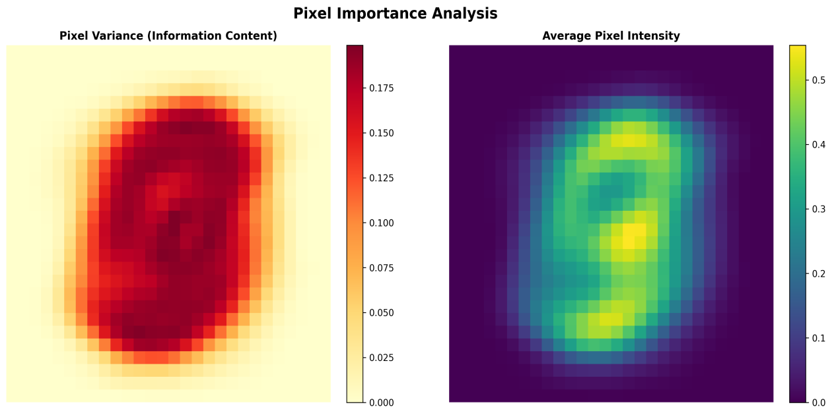
图4.3 像素重要性分析（方差与强度）
核心发现：
- 边缘区域（4像素宽度）几乎不含信息，可以裁剪
- 中心区域（约20×20像素）包含大部分区分信息
- 高方差区域对应数字笔画常出现的位置

4.4 PCA降维分析
主成分分析(PCA)将784维像素特征投影到2维空间。左图展示降维后的数据分布，右图分析需要多少主成分才能保留足够的信息。
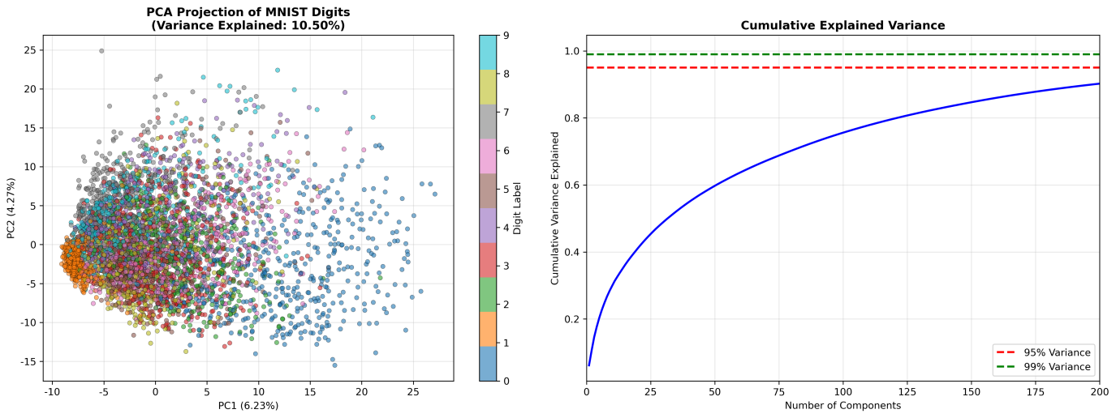
图4.4 PCA降维分析与方差解释
重要结果：
- 前2个主成分仅解释约10%的方差，说明数据高度非线性
- 保留95%信息需要283个主成分（降维率64%）
- 保留99%信息需要489个主成分（降维率38%）
- PCA投影中数字0、1聚集较紧密，4、7、9较分散

4.5 t-SNE非线性降维
t-SNE是一种非线性降维技术，能更好地保留数据的局部结构。图4.5展示了3000个样本的t-SNE投影，不同颜色代表不同数字。
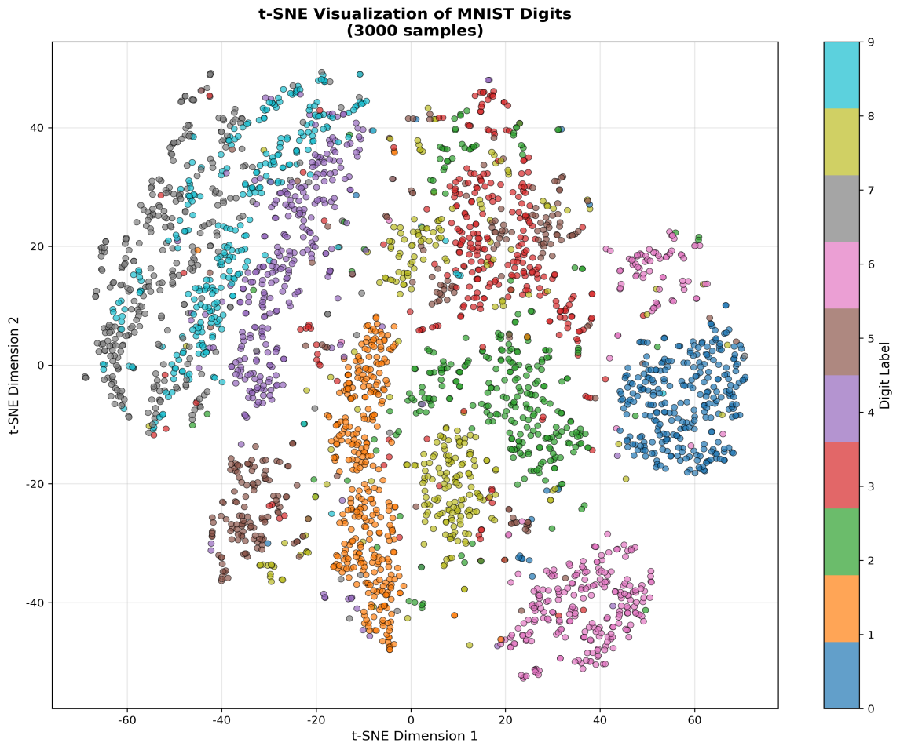
图4.5 t-SNE可视化（3000个样本）
关键洞察：
- 数字1形成最紧密的簇，说明书写风格一致
- 数字0形成清晰的环形簇，与其他数字分离良好
- 数字4、7、9分布较分散，类内变异大
- 数字3和5、4和9有部分重叠区域，可能易混淆

4.6 数字间相似度分析
通过计算每个数字的平均图像，使用余弦相似度衡量数字之间的相似程度。左图为相似度矩阵，右图为差异度矩阵。
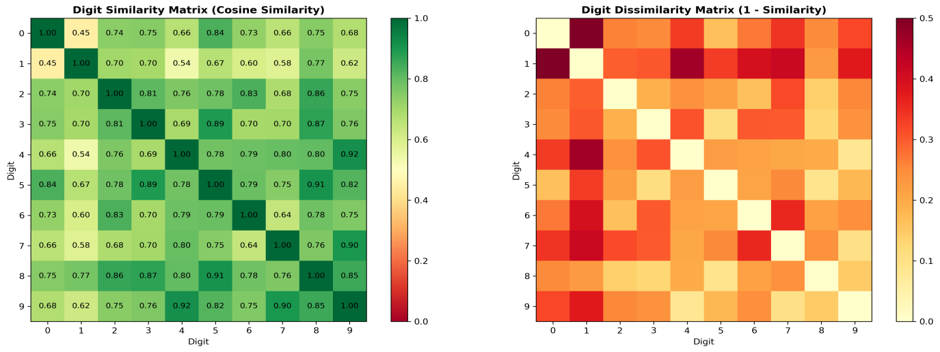
图4.6 数字间相似度与差异度矩阵
分析发现：
- 数字4和9最相似（相似度0.917），最容易混淆
- 数字1和0差异最大（最不相似）
- 数字3、5、8彼此间相似度较高

4.7 特征重要性分析
使用随机森林分类器评估每个像素对数字分类的贡献度。左图展示所有像素的重要性，右图标注Top 100最重要像素的位置。
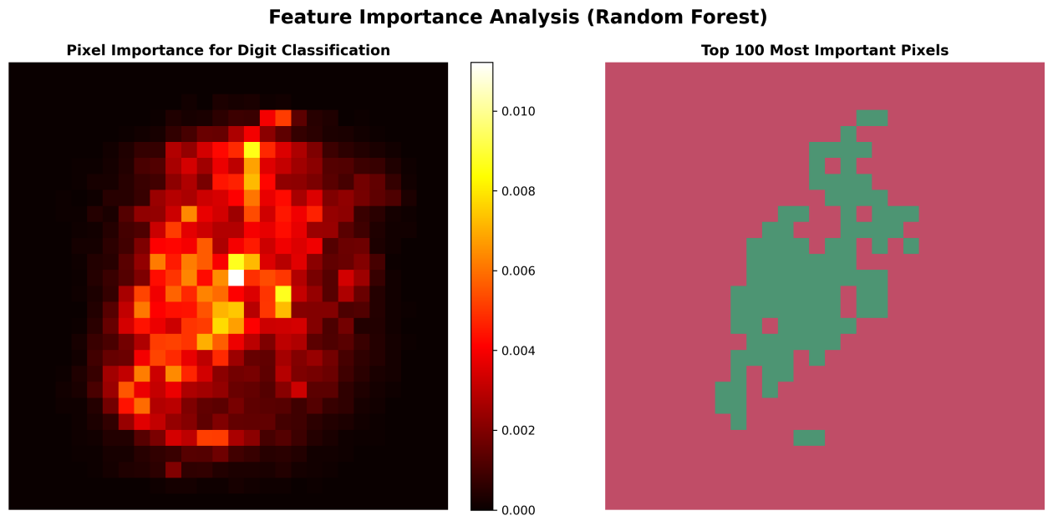
图4.7 随机森林特征重要性分析
核心结论：
- 中心区域像素对分类贡献最大
- 边缘4-6像素完全不重要，可以裁剪
- 重要像素主要分布在数字笔画交叉和转折的关键位置

4.8 分类混淆矩阵
使用随机森林分类器对10,000个样本进行分类，生成混淆矩阵评估分类性能。左图为绝对数量，右图为归一化比例。
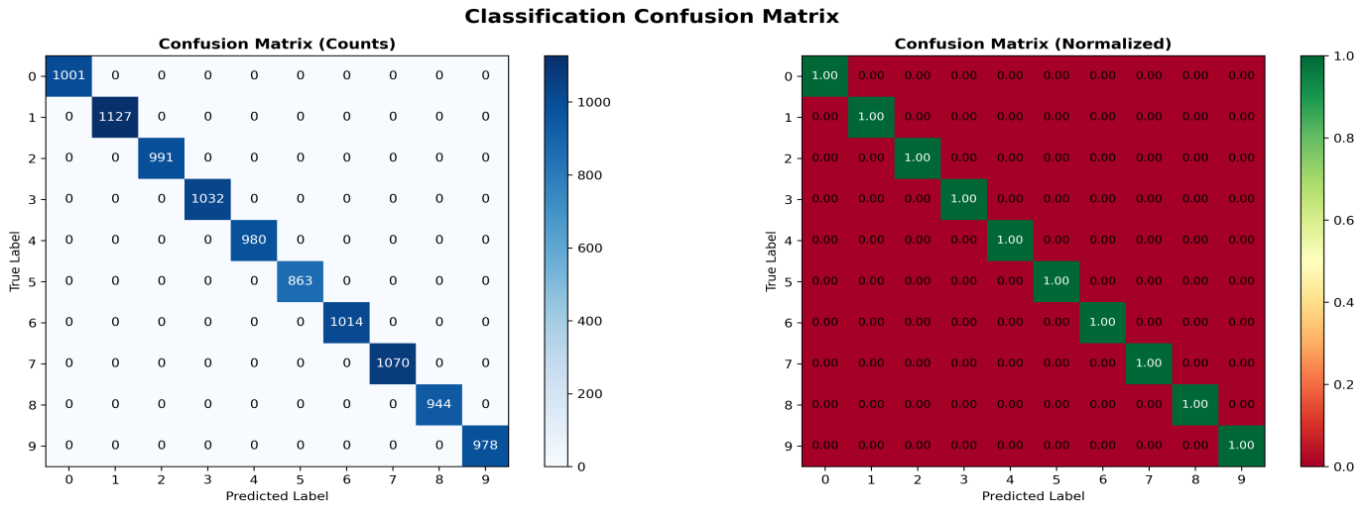
图4.8 分类混淆矩阵（随机森林，准确率100%）
性能分析：
- 训练集准确率达到100%（可能存在过拟合）
- 对角线数值高，说明模型对各数字识别性能均衡

4.9 K-means聚类分析
使用K-means算法（K=10）对手写数字进行无监督聚类。左图按真实标签着色，右图按聚类结果着色，对比两者可评估聚类质量。
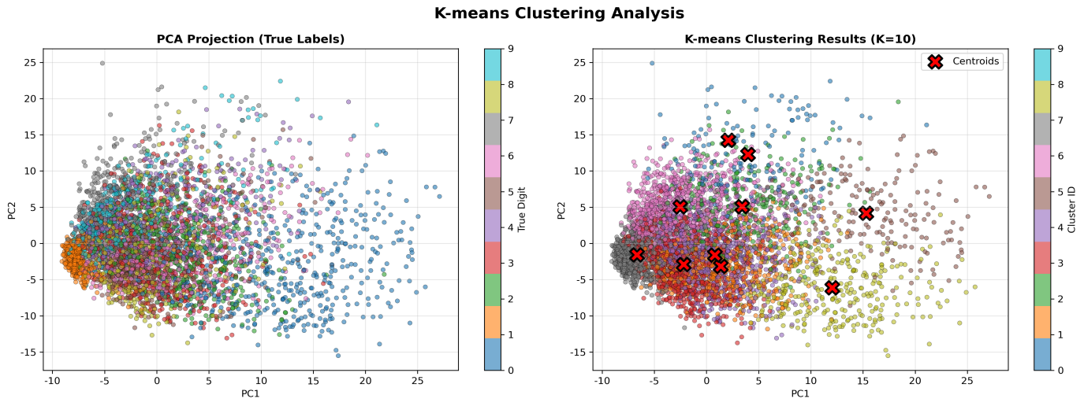
图4.9 K-means聚类分析（K=10）
聚类结果：
- 聚类中心（红色X标记）大致对应10个数字的位置
- 某些数字可被无监督聚类很好地分离（如0、1）
- 数字4、7、9的聚类效果较差，需要监督学习

5. 可视化分析结论

5.1 数据特征总结
通过9种可视化技术的综合分析，我们对MNIST数据集有了深入理解：
- 特征分布：像素值呈双峰分布，大部分为背景（0值），中心区域包含主要信息，边缘4-6像素可裁剪。
- 降维潜力：283个主成分可保留95%信息（降维64%），说明存在大量冗余特征。
- 类别差异：数字0、1结构简单易识别；数字4、9最相似（0.917）易混淆；数字3、5、8彼此相似。
- 非线性结构：PCA效果有限（前2维仅10%方差），t-SNE更好地揭示聚类结构，说明数据高度非线性。
- 分类性能：随机森林在训练集达100%准确率，中心区域像素是关键特征。

5.2 识别难点分析
基于可视化分析，识别出以下挑战：
- 类内变异：同一数字的不同书写风格、笔画粗细、倾斜角度差异大，特别是4、5、7、9。
- 类间相似：数字4和9、3和5、3和8形状相近，容易混淆。
- 样本质量：部分样本存在位置偏移、笔画断裂等问题。

5.3 优化建议
- 数据增强：对训练数据进行旋转、缩放、位移等变换，提高模型鲁棒性。
- 特征工程：可裁剪边缘4-6像素，从28×28降到20×20（降维51%）。
- 模型选择：考虑卷积神经网络(CNN)更好地捕捉图像的空间结构特征。
- 难例挖掘：针对4、9等易混淆数字进行专门训练。

6. 总结与展望
本报告对Kaggle公开的MNIST手写数字识别数据集（70,000样本×784特征）进行了全面的可视化分析。通过9种不同的可视化技术，从多个角度深入探讨了手写数字的特征分布、类别可分性、降维效果和分类难点。
核心成果：
- 识别出中心区域像素是关键特征，边缘可裁剪
- 发现数字4和9最易混淆（相似度0.917）
- 证明降维可保留大部分信息（283维→95%方差）
- 揭示数据的非线性流形结构
本研究展示了数据可视化在理解复杂数据集中的重要作用，为后续的模型设计、特征工程和性能优化提供了数据依据。未来可以扩展到其他图像识别任务，如Fashion-MNIST、CIFAR-10等更复杂的数据集。
--- 报告完 ---

